

Association Compiègne - Bury St Edmunds
Présidente : Floriane Le Rouzic, 9 Square des Abbesses, 60200 Compiègne – Tel : 03 44 23 00 38
http://compiegne-bury-st-edmunds.e-monsite.com
compiegne.bury@gmail.com

BALADE en Hauts de France
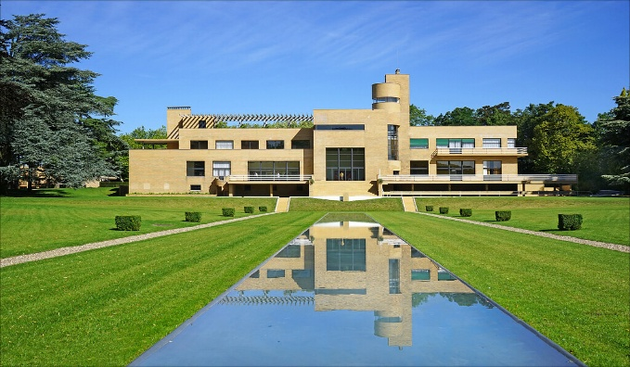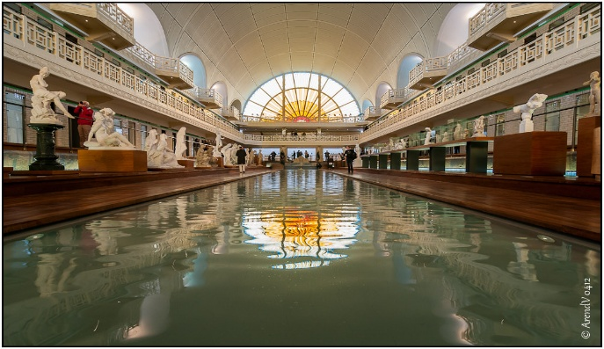Chers Amis,
Cette photo par Auteur inconnu est soumise à la licence CC BY
Cette photo par Auteur inconnu est soumise à la licence CC BY
Cette année, nous vous proposons un voyage de découvertes dans le Nord de la France, sur deux journées :
jeudi 2 et vendredi 3 octobre 2025
J1(2 octobre) :
- départ 6H45 de Compiègne en car jusqu’au Village Saint Joseph à Guisnes, près de Calais pour y découvrir la France d’autrefois, ses métiers, son artisanat et son organisation sociale entre 1900 et 1970.
- Après les premières découvertes, nous déjeunerons ensemble d’un repas traditionnel de la région, avant de flâner à nouveau dans le village pour en découvrir toutes les curiosités.
- A l’issue de notre visite, le car nous emmènera à Wasquehal.
- Diner et coucher sur place.
J2(3 octobre) :
- Après un bon petit déjeuner, visite du chef d’œuvre emblématique de l’architecte Mallet-Stevens : la Villa Cavrois à Croix (10h).
- Déjeuner libre sur place
- Départ en car vers Roubaix, visite du musée La Piscine avec guide conférencier (15h30).
- Retour en car vers Compiègne (arrivée vers 20h).
Le coût de ce voyage s’élève à 430 € par couple ou duo (à organiser par vous-même au préalable), ou 240 € en solo.
Il comprend le trajet A/R en car, le déjeuner, le diner, la nuit en chambre double du J1, et le petit-déjeuner du J2, les entrées et visites du parc Village Saint Joseph (J1) et des musées de la Villa Cavrois et de La Piscine (J2) ainsi que les guides conférenciers pour ces deux derniers.
Pour vous inscrire, merci de remplir le bulletin ci-dessous et l’adresser à Geneviève Bouhala ou Floriane Le Rouzic, accompagné des arrhes ou du règlement.
Nota : pas de remboursement possible en cas de désistement après le 24 septembre 2025
----------------------------------------------------------------------------------------------------------------------
Bulletin d’inscription à retourner pour le 2 août 2025 au plus tard à notre Trésorière Geneviève Bouhala (12 rue de Strasbourg 60200 Compiègne g.bouhala@wanadoo.fr) ou à notre Présidente Floriane Le Rouzic (9 square des Abbesses 60200 Compiègne, floriane.le.rouzic@orange.fr).
Prénom, Nom :…………………………………………………………………………………………………………….
Adresse : ……………………………………………………………………………………………………………………………………
Participera au voyage en Hauts de France : OUI - NON
Nombre de personne(s) : …………………… ou En duo avec : …………………………….
Règle le montant de :
- 430 € par couple (ou 215 € par personne d’un duo composé au préalable)
- 240 € pour une personne seule en chambre double.
(1) : En totalité, par chèque à l’ordre de l’association ou par virement (RIB joint) ;
Ou (2) : en 2 versements : premier versement de 40% d’arrhes à l’inscription, soit 172€ par couple (ou 86 € par membre d’un duo) ou 96€ pour une personne seule, et le solde pour le 2 septembre, par chèque ou virement,
Soit 86€ x …………… = ……………………..€
ET 129€ x……………=………………………..€
OU : 96€ à l’inscription ET 144€ pour le 2 septembre pour une personne en solo.
Date et Signature :

